Hasil Program

1. KomisiPegawaiTes.java

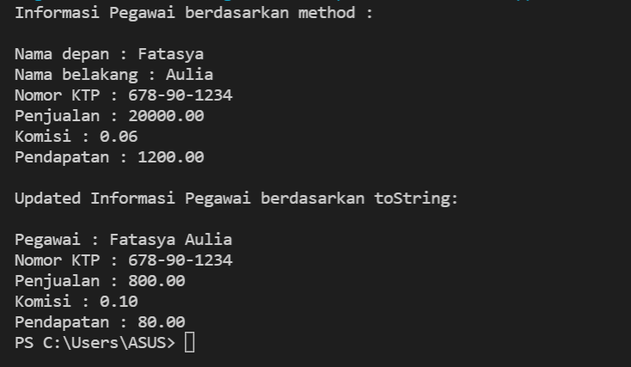

1. GajiPlusKomisiPegawaiTest.java

